Департамент образования и науки Кемеровской области
ГБОУ СПО ЮРГИНСКИЙ ТЕХНОЛОГИЧЕСКИЙ КОЛЛЕДЖ
Отделение Дизайн и технологии

УТВЕРЖДАЮ
Зам. директора по
научно-методической работе _________ Л.А. Шарова
__________ 20___г.

СТРОЕНИЕ СКЕЛЕТА ЧЕЛОВЕКА И ЕГО ПЛАСТИКА

МЕТОДИЧЕСКИЕ УКАЗАНИЯ К ВЫПОЛНЕНИЮ ДОМАШНЕЙ КОНТРОЛЬНОЙ РАБОТЫ ДЛЯ СТУДЕНТОВ
ЗАОЧНОЙ ФОРМЫ ОБУЧЕНИЯ

Дисциплина ОСНОВЫ ПЛАСТИЧЕСКОЙ АНАТОМИИ
Специальность 43.02.04 Прикладная эстетика

2014
Методические указания по выполнению домашней контрольной работы для студентов заочного отделения ГБОУ СПО ЮТК составлены в соответствии с Федеральным государственным образовательным стандартом среднего профессионального образования по специальности 43.02.04 Прикладная эстетика, утверждённым приказом № 468 от 07.05.2014г. Министерства образования и науки РФ и на основании рабочей программы по дисциплине Рисунок и живопись от 01.09.2014 года.

РАССМОТРЕНО
На заседании ЦМК ДиТ
Протокол № ____ от _________20__ г.

Председатель
ЦМК отделения ДиТ _________ В.В. Решетка

СОСТАВИТЕЛЬ
Преподаватель
спецдисциплин ГБОУ СПО ЮТК _________ М.М.Борисова

РЕЦЕНЗЕНТЫ
Преподаватель
спецдисциплин ГБОУ СПО ЮТК _________ Т.А.Черешнева

Заведующий
лабораторией стандартизации __________ Е.Н. Соловьева
___________ 20__ г.

Зарегистрировано в методическом кабинете ___________ 20__ г.

Зам. директора по
научно-методической работе __________ Л.А.Шарова

СОДЕРЖАНИЕ
 | Введение………………………………………………………... | 4
 | - Методические указания к выполнению практической работы… | 5
 | - Общие теоретические сведения…………………………………… | 6
 | - Порядок выполнения работы………………………………………. | 25
 | - Домашняя контрольная работа ……………………………………  - Контрольные вопросы……………………………………………… | 26  26
 | Список источников………………………………………………………… | 28
 | Приложение А - Пример оформления титульного листа отчета……… | 29

ВВЕДЕНИЕ

Методические указания предназначены для студентов заочного отделения по специальности 43.02.04 Прикладная эстетика и являются учебно-практическим пособием, содержащим рекомендации, позволяющие систематизировать и углублять освоение учебного материала по теме «Строение скелета человека и его пластика».
Целью разработки методических указаний является организация самостоятельной работы обучающихся в процессе выполнения домашней контрольной работы по теме «Строение скелета человека и его пластика», которая предусмотрена графиком учебного процесса.
В методических указаниях изложен теоретический материал о строении скелета человека. Рассматриваются этапы выполнения рисунка скелета человека, так же представлен ряд контрольных вопросов для усвоения материала.
Учебное пособие поможет студентам самостоятельно освоить данную тему и выполнить контрольную работу, которая должна быть предоставлена преподавателю на проверку в установленные сроки и должна содержать практическую часть – Строение скелета человека и его пластика, выполненную на формате А 4 (10 шт.). Студент должен быть готов к устному собеседованию по вопросам, представленным в пункте 5.

- Методические указания к выполнению практической работы

Тема: Строение скелета человека и его пластика
Цель работы: Закрепление и совершенствование знаний и умений о строении скелета человека и его пластике, через выполнение зарисовок общей формы скелета человека и скелета свободных верхних и нижних конечностей.
Задачи работы:
          - освоить пластические особенности фигуры человека, формирующие его внешний облик
          - научиться анализировать внешние формы фигуры человека;
          - научиться самостоятельно выполнять линейно-конструктивное построение рисунка скелета человека, учитывая его пропорции.
Материально-техническое оснащение:
- компьютер
- экран ЖК
- рабочее место студента – стол с горизонтальной плоскостью

2. ОБЩИЕ ТЕОРЕТИЧЕСКИЕ СВЕДЕНИЯ
Строение скелета человека
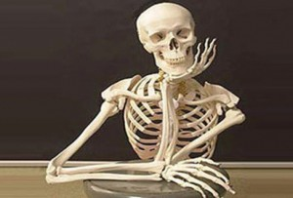

В скелете различают четыре отдела: скелет туловища, скелет головы (череп), скелет верхних и нижних конечностей.
Значение опорно-двигательной системы. Опорно-двигательная система человека состоит из пассивного (скелет и его соединения) и активного (мышцы) отделов.
Скелет — совокупность костей тела, соединенных между собой. Он формирует костный каркас тела и выполняет функции движения, опоры, а также защиты. Функция движения осуществляется с помощью сочлененных суставами костей и сокращения прикрепленных к ним мышц. Опорная функция заключается в прикреплении мягких тканей и органов к различным костям скелета . Функция защиты выражается в образовании костями полостей, в которых находятся жизненно важные органы. Так, грудная клетка предохраняет от механических воздействий сердце и легкие, черепная коробка — головной мозг и т. п. Кости также являются источником минеральных веществ. В них находится красный костный мозг, участвующий в кроветворении.
В скелете человека более 200 костей. Они образованы костной тканью, в состав которой входят органические вещества (оссеин, оссеомукоид и др.) и неорганические соединения (преимущественно карбонат и фосфат кальция). Органические вещества придают кости гибкость и упругость, неорганические — твердость. Доля органических веществ от массы кости составляет около 30%, остальные 70% приходятся на неорганические соединения. С возрастом доля неорганических веществ возрастает, а органических снижается, что делает кости более хрупкими и трудно сражаемыми после переломов.

Скелет человека
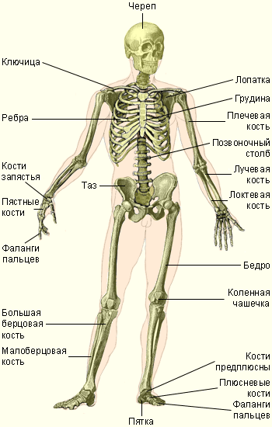 | Вид спереди.  череп;  позвоночный столб;  ключица;  лопатка;  грудина;  плечевая кость;  лучевая кость;  локтевая кость;  кости запястья;  кости пясти;  фаланги пальцев кисти;  тазовая кость;  крестец;  лобковый симфиз;  бедренная кость;  надколенник;  большеберцовая кость;  малоберцовая кость;  кости предплюсны;  кости плюсны;  фаланги пальцев стопы;  ребра (грудная клетка).

Скелет туловища составляют позвоночный столб и грудная клетка (12 пар ребер и грудная кость):
а) Позвоночный столб является как бы осью всего тела; он соединяется с ребрами, с костями тазового пояса и с черепом. Различают шейный (7 позвонков), грудной (12 позвонков), поясничный (5 позвонков), крестцовый (5 позвонков) и копчиковый (4-5 позвонков) отделы позвоночника. Позвоночный столб состоит из 33-34 соединенных друг с другом позвонков. Позвоночный столб занимает около 40% длины тела и является основным его стержнем, опорой. Позвонок состоит из тела позвонка, дуги позвонка и отростков. Тело позвонка расположено кпереди от других частей. Сверху и снизу тело позвонка имеет шероховатые поверхности, которые посредством межпозвоночных хрящей соединяют тела отдельных позвонков в гибкий, по прочный столб. Кзади от тела располагается дуга, которая вместе с задней поверхностью тела образует позвоночное отверстие. Позвоночные отверстия образуют по всей длине позвоночника позвоночный канал, в котором помещается спинной мозг. К отросткам позвонков прикрепляются мышцы. Между позвонками расположены межпозвоночные диски из волокнистого хряща; они способствуют подвижности позвоночного столба. С возрастом меняется высота дисков. Процесс окостенения позвоночного столба начинается во внутриутробном периоде и заканчивается полностью к 21-23 годам. У новорожденного ребенка позвоночный столб почти прямой, характерные для взрослого человека изгибы только намечаются и развиваются постепенно. Первым появляется шейный лордоз (изгиб, направленный выпуклостью вперед), когда ребенок начинает держать головку (6-7 недель). К шести месяцам, когда ребенок начинает сидеть, образуется грудной кифоз (изгиб, направленный выпуклостью назад). Когда ребенок начинает ходить, образуется поясничный лордоз. С образованием поясничного лордоза центр тяжести перемещается кзади, препятствуя падению тела при вертикальном положении. Изгибы позвоночника составляют специфическую особенность человека и возникли в связи с вертикальным положением тела. Благодаря изгибам позвоночный столб пружинит. Удары и толчки при ходьбе, беге, прыжках ослабляются и затухают, что предохраняет мозг от сотрясений. Движения между каждой парой смежных позвонков имеют небольшую амплитуду, в то время как вся совокупность сегментов позвоночного столба обладает значительной подвижностью. В позвоночном столбе возможны движения вокруг фронтальной оси (сгибание на 160 гр., разгибание на 145 гр.), вокруг сагиттальной оси (отведение и приведение с амплитудой в 165 гр.), вокруг вертикальной оси (вращение в стороны до 120 гр.) и, наконец, пружинящие движения за счет изменения изгибов позвоночника.

В процессе роста человека кости растут в длину и толщину. Рост костей в толщину происходит за счет деления клеток внутреннего слоя надкостницы. В длину молодые кости растут за счет хрящей, расположенных между телом кости и ее концами. Развитие скелета у мужчин заканчивается к 20-25 годам, у женщин - в 18-21 год. Позвоночный столб (columna vertebralis)
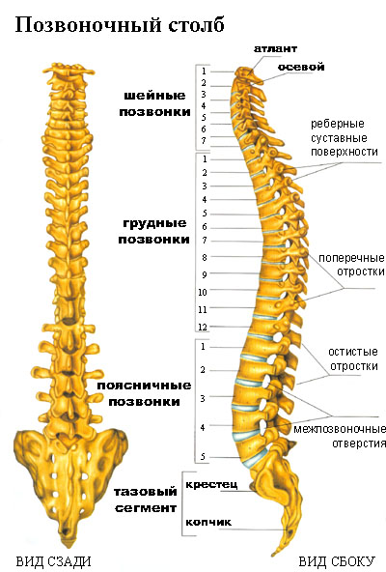 |  |  | А - вид спереди; Б - вид сзади; В - вид сбоку.  шейный отдел;  грудной отдел;  поясничный отдел;  крестец;  копчик.

Грудной позвонок
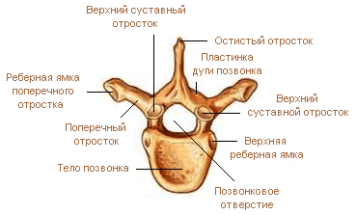 | Вид сверху.  остистый отросток;  дуга позвонка;  поперечный отросток;  позвоночное отверстие;  ножка дуги позвонка;  тело позвонка;  реберная ямка;  верхний суставной отросток;  поперечная реберная ямка (реберная ямка поперечного отростка).

Грудной позвонок (vertebra thoracica)
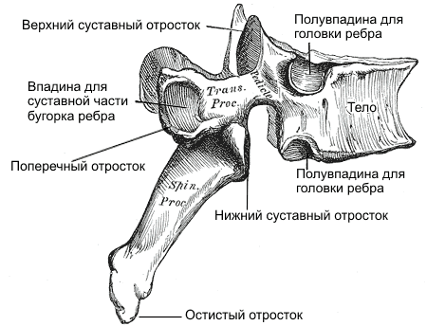 |  |  |  | Вид сбоку.  тело позвонка;  реберная ямка;  верхняя позвоночная вырезка;  верхний суставной отросток;  поперечная реберная ямка (реберная ямка поперечного отростка);  поперечный отросток;  остистый отросток;  нижние суставные отростки;  нижняя позвоночная вырезка.

Первый шейный позвонок (атлант-atlas)
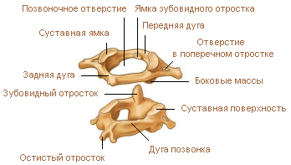 |  | Вид сверху.  задний бугорок;  задняя дуга;  позвоночное отверстие;  борозда позвоночной артерии;  верхняя суставная ямка;  поперечное отверстие (отверстие поперечного отростка);  поперечный отросток;  латеральная масса;  ямка зуба;  передний бугорок;  11 -передняя дуга.

Второй шейный позвонок (осевой-axis)
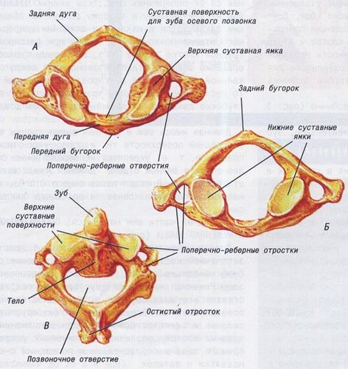 | Вид сзади и сверху.  зуб осевого позвонка;  задняя суставная поверхность;  тело позвонка;  верхняя суставная поверхность;  поперечный отросток;  нижний суставной отросток:  дуга позвонка;  остистый отросток.

Шейный позвонок (vertebra cervicalis)
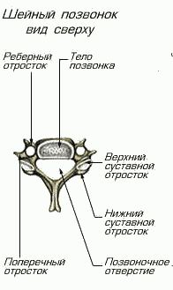 | Вид сверху.  остистый отросток;  позвоночное отверстие;  дуга позвонка;  верхний суставной отросток;  поперечный отросток;  задний бугорок поперечного отростка;  передний (сонный) бугорок;  поперечное отверстие (отверстие поперечного отростка);  тело позвонка.

Поясничный позвонок (vertebra lumbalis)
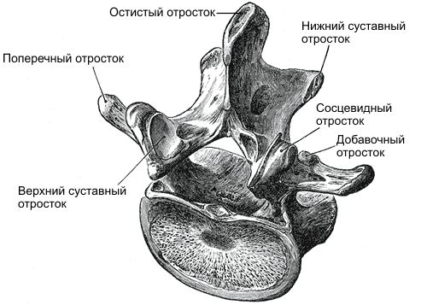 |  |  | Вид сверху.  остистый отросток;  дуга позвонка;  верхний суставной отросток:  сосцевидный отросток;  добавочный отросток;  поперечный отросток;  позвоночное отверстие;  ножка дуги позвонка;  тело позвонка.

Крестец (os sacrum)
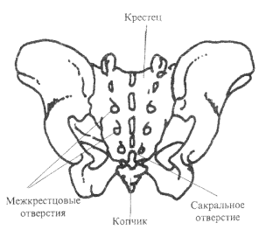 |  | Вид спереди (тазовая поверхность).  основание крестца;  верхний суставной отросток;  латеральная часть;  поперечные линии;  тазовые крестцовые отверстия;  верхушка крестца;  копчик;  крестцовые позвонки.
б) грудная клетка образует костную основу грудной полости. Состоит из грудины, 12 пар ребер, соединенных сзади с позвоночным столбом. Грудная клетка защищает сердце, легкие, печень и служит местом прикрепления дыхательных мышц и мышц верхних конечностей. Грудина - плоская непарная кость, расположенная по срединной линии в области передней стенки грудной клетки. В грудине различают три части: рукоятку, тело и мечевидный отросток, а также переднюю (выпуклую) и заднюю (вогнутую) поверхности.. Рукоятка грудины на верхнем крае имеет яремную вырезку, по бокам от которой расположены ключичные вырезки, участвующие в образовании суставов с ключицами. На боковых поверхностях грудины определяется 7 реберных вырезок - места присоединения к грудине хрящевых частей 7 верхних ребер. Среди них одна пара вырезок расположена на боковых поверхностях рукоятки (место присоединения первых ребер), вторая пара реберных вырезок расположена на границе рукоятки и тела (места присоединения вторых ребер), на границе тела и мечевидного отростка имеется седьмая пара реберных вырезок. Мечевидный отросток расположен в нижней части грудины и имеет различную форму. Рукоятка и тело грудины сходятся под небольшим углом, открытым кзади. Угол грудины хорошо прощупывается и соответствует уровню соединения с грудиной 2 ребра. Рукоятка тела и мечевидный отросток соединяются друг с другом посредством хряща, который с возрастом замещается костной тканью. Форма грудной клетки меняется. Под влиянием физических упражнений она может стать шире и объемистее. Ребра представлены 12 парами расположенных симметрично плоских костей. Каждое ребро имеет костную и хрящевую части. Костная часть ребра, более длинная, спереди дополняется хрящевой частью. Костная и хрящевая части ребра прочно сращены друг с другом, при этом надкостница ребра в месте соединения этих частей переходит в надхрящницу. Костная часть ребра - длинная, изогнутая пластинка, в которой различают: головку, шейку и тело. Каждая пара ребер отличается по своей форме и размерам. Ребра своими задними концами соединяются непосредственно с грудиной; эти ребра называются истинными. Реберные хрящи 8, 9 и 10 ребер присоединяются к хрящевым частям вышележащих ребер, они не имеют непосредственной связи с грудиной и поэтому получили название ложных ребер, а 11 и 12 ребра в отличие от остальных свободно оканчиваются в толще мышц стенки живота, они называются колеблющимися.

Грудная клетка (thorax)
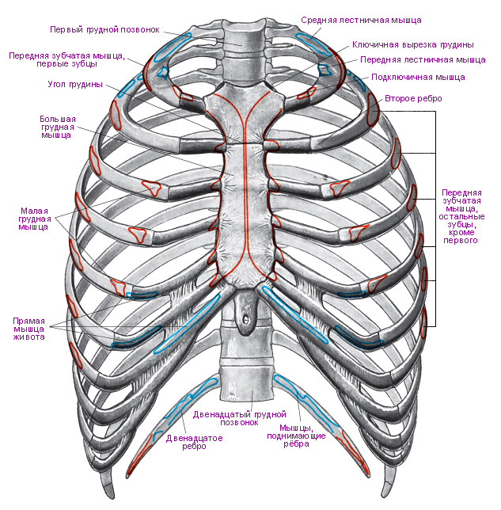 |  |  |  | Вид спереди.  первый (I) грудной позвонок;  головка первого ребра;  первое (I) ребро;  ключичная вырезка грудины;  рукоятка грудины;  второе (II) ребро;  тело грудины;  реберные хряши;  мечевидный отросток;  реберная дуга;  реберный отросток первого поясничного позвонка;  подгрудинный угол;  двенадцатое (XII) ребро;  седьмое (VII) ребро;  восьмое (VIII) ребро.

Шейный позвонок (vertebra cervicalis)
Вид сверху.
остистый отросток;
позвоночное отверстие;
дуга позвонка;
верхний суставной отросток;
поперечный отросток;
задний бугорок поперечного отростка;
передний (сонный) бугорок;
поперечное отверстие (отверстие поперечного отростка);
тело позвонка.

Поясничный позвонок (vertebra lumbalis)
Вид сверху.
остистый отросток;
дуга позвонка;
верхний суставной отросток:
сосцевидный отросток;
добавочный отросток;
поперечный отросток;
позвоночное отверстие;
ножка дуги позвонка;
тело позвонка.

Крестец (os sacrum)
Вид спереди (тазовая поверхность).
основание крестца;
верхний суставной отросток;
латеральная часть;
поперечные линии;
тазовые крестцовые отверстия;
верхушка крестца;
копчик;
крестцовые позвонки.

Грудная клетка (thorax)
Вид спереди.
первый (I) грудной позвонок;
головка первого ребра;
первое (I) ребро;
ключичная вырезка грудины;
рукоятка грудины;
второе (II) ребро;
тело грудины;
реберные хряши;
мечевидный отросток;
реберная дуга;
реберный отросток первого поясничного позвонка;
подгрудинный угол;
двенадцатое (XII) ребро;
седьмое (VII) ребро;
восьмое (VIII) ребро.

Грудина (sternum)
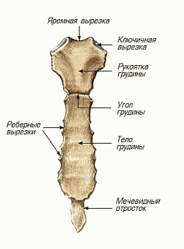 |  |  | Вид спереди.  яремная вырезка;  ключичная вырезка;  вырезка ребра (реберная вырезка);  угол фудины;  вырезка ребра;  вырезка III-ребра;  вырезка IV-ребра;  вырезка V-ребра;  вырезка VI-ребра;  вырезка VII-ребра;  мечевидный отросток;  тело фудины;  рукоятка фудины.
Скелет головы развивается в тесной связи с развитием головного мозга, органов чувств, начальными отделами дыхательного и пищеварительного путей. Скелетом головы является череп, отдельные кости которого подразделяются на кости мозгового черепа и кости лицевого черепа. Кости черепа образуют основание и свод, или крышу. Внутри черепа имеется полость, в которой расположен головной мозг; кости черепа участвуют в образовании полостей носа, рта и глазниц. К костям мозгового черепа принадлежат: 1) непарные кости: затылочная, лобная, клиновидная, решетчатая; 2) парные кости: теменная, височная. Все кости мозгового черепа соединены неподвижно. Внутри височной кости находится орган слуха, к нему ведет широкое слуховое отверстие. Через большое отверстие затылочной кости полость черепа соединяется с позвоночным каналом. Кости лицевого черепа дают опору мягким тканям лица и ограничивают начальные отделы пищеварительного и дыхательного путей. К костям лицевого черепа принадлежат: 1) непарные кости: нижняя челюсть - единственная подвижная кость в черепе, подъязычная кость и сошник; 2) парные кости ( в лицевом отделе большинство): верхнечелюстная, небная, скуловая, нижняя носовая раковина, слезная и носовая кости. У детей в раннем возрасте мозговая часть черепа более развита, чем лицевая. Наиболее сильно кости черепа растут в течение первого года жизни. С возрастом, особенно с 13-14 лет, лицевой отдел растет более энергично и начинает преобладать на мозговым. У новорожденного объем мозгового черепа в 8 раз больше лицевого, а у взрослого в 2-2,5 раза. У новорожденного черепные кости соединены друг с другом мягкой соединительнотканной перепонкой. Эта перепонка особенно велика там, где сходятся несколько костей. Это - роднички. Располагаются по углам обеих теменных костей, образуя непарные лобный и затылочный и парные передние боковые и задние боковые роднички. Благодаря родничкам кости крыши черепа могут заходить своими краями друг на друга. Это имеет большое значение при прохождении головки плода по родовым путям. Малые роднички зарастают к 2-3 месяцам, а наибольший - лобный - легко прощупывается и зарастает лишь к полутора годам.
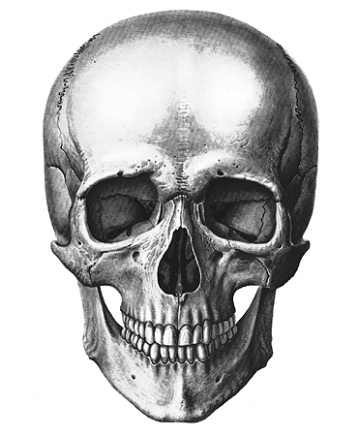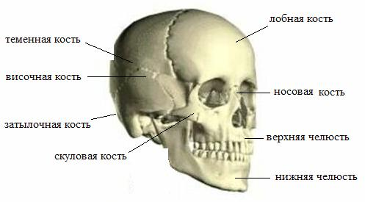
Качественный состав кости меняется в зависимости от состава пищи. Выдающийся русский анатом П.Ф.Лесгафт проделал интересный опыт. Он кормил четыре группы щенков разной пищей: молочной, мясной, смешанной и растительной. В костях щенков, которых кормили молоком или мясом, соотношение неорганических веществ было примерно 1:1. Значительно меньше неорганических веществ в кости при смешанном питании и особенно при питании растительной пищей, где это соотношение выражается 1:2. Различным составом костей объясняется и их прочность. Более прочные, крупные и тяжелые кости у животных, питающихся молоком. У щенков, содержащихся на растительной диете, кости более мягкие и слаборазвитые. У них чаще наблюдаются искривления и переломы конечностей.
Все эти изменения подобны тем, которые бывают при рахите. В основе этого заболевания лежит недостаток извести и солей фосфора в костях. Соли не усваиваются из-за недостатка витамина В и солнечного света. В результате в рахитической кости отношение неорганических солей к органическим равно 1:4, тогда как в нормальной - 3:1. Кости ребенка при рахите мягки, кости черепа, тазового пояса, грудной клетки, нижних конечностей деформируются.
Кость - сложный живой орган, и для его жизни необходимы определенные условия питания, движения.
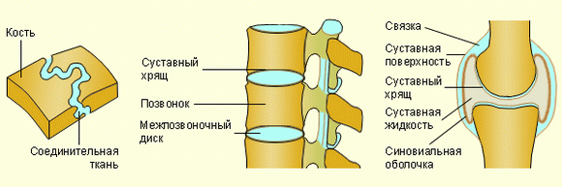
Кость содержит костный мозг двух видов. Ячейки между перекладинами губчатого вещества кости заполнены красным костным мозгом. В нем много кровеносных сосудов, питающих кость изнутри, а также кроветворных клеток. В полости трубчатых костей содержится желтый костный мозг, представленный главным образом жировыми клетками, придающими ему желтый цвет.
Форма костей. По форме кости скелета подразделяют на трубчатые, плоские и смешанные.
Трубчатые кости подразделяются на длинные и короткие. Длинные трубчатые кости, образующие основу конечностей, выполняют функцию рычагов, приводимых в движение мышцами (кости плеча, предплечья, бедра, голени). Эти кости имеют утолщенные концы —- головки, или эпифизы, и полую (в виде трубки) среднюю часть — тело, или диафиз, стенки которого образованы компактным веществом. Будучи легкими, такие кости способны оказывать большое сопротивление сжатию и растяжению. В период роста кости между телом и головками расположены хрящевые прослойки. Клетки хряща делятся в сторону концов кости, а на противоположной стороне прослойки хрящ замещается костью, в результате чего длина кости увеличивается. Полное окостенение скелета человека происходит к 20—25 годам. Короткие трубчатые кости располагаются в местах, где большая подвижность сочетается с сопротивлением сдавливающим силам (кости предплюсны, запястья).
Плоские кости формируют защитные полости для внутренних органов (кости черепа, тазовые кости, ребра, лопатки и др.).
К смешанным принадлежат кости, образованные из нескольких частей, имеющих различное строение и функции (височная, клиновидная кости).

Соединение костей. Существует три типа соединения костей: неподвижное, полуподвижное и подвижное, или сустав.

Соединение костей: неподвижные, полуподвижные, суставы
1) Неподвижные (непрерывные) соединения происходит путем их срастания, характеризуется ограниченностью размахов движений и сравнительно небольшой подвижностью или отсутствием ее. В зависимости от характера ткани, которая соединяет кости, непрерывные соединения делятся на три вида: синдесмозы - соединение костей соединительной тканью (связки, соединяющиеся кости друг с другом, мембраны, швы), синхондрозы - соединение костей хрящевой тканью (которая может быть 2-х видов: гиалиновый и волокнистый хрящ) и синостозы - соединение костей при помощи костной ткани, это результат сращения ранее обособленных друг от друга костей или их частей (сращение диафиза с эпифизами у взрослого и образование длинной кости).
2) Полуподвижные (полусуставы) - это переходная форма соединений между непрерывными и прерывными. В полусуставах между костями располагается хрящевая ткань, в толще которой имеется полость, не нет суставной капсулы и суставных поверхностей, покрытых хрящом (лонное сочленение, соединения крестца с телом 1 копчикового позвонка).

3) Подвижные соединения костей встречаются чаще, они обеспечиваются истинными суставами. Сочленяющиеся концы костей покрыты гиалиновым хрящом толщиной 0,2-0,6 мм. Этот хрящ эластичен, имеет гладкую блестящую поверхность. Что значительно уменьшает трение между костями и тем самым облегчает их движение. Область сочленения костей окружена суставной сумкой (капсулой) из очень плотной соединительной ткани. Наружный, фиброзный слой капсулы крепкий и прочно соединяет между собой сочленяющиеся кости. Внутренний слой капсулы покрыт синовиальной оболочкой, выстилающей полость сустава. Синовиальная жидкость, находящаяся в полости сустава, действует как смазка и также способствует уменьшению трения. Снаружи сустав укреплен связками, состоящими из плотной соединительной ткани.

Скелет верхних и нижних конечностей.
У человека анатомические и функциональные особенности конечностей сложились под влиянием прямохождения и труда. Передние конечности в процессе антропогенеза потеряли свое значение для передвижения (локомоции) и превратились в верхние конечности. На их строение основное влияние оказал труд, под воздействием которого верхняя конечность и особенно кисть приспособились к трудовой деятельности, превратились в орган труда. Кисть человека способна не только захватывать предмет, как это имеет место у различных животных, но и обхватывать его. Обхватывание обеспечивается противопоставлением большого пальца остальным пальцам кисти. Нижние конечности приспособлены для передвижения и опоры вертикально расположенного тела. Отсюда понятны особенности строения нижних конечностей: их массивность, соответствующее расположение свода к опоре. Стопа в значительной степени утратила свою хватательную функцию. Несмотря на функциональные различия, верхние и нижние конечности имеют общий план строения. Скелет каждой конечности подразделяется на скелет пояса и скелет свободной конечности. В состав верхней конечности входят скелет плечевого пояса и скелет свободной верхней конечности; нижняя конечность имеет скелет тазового пояса и скелет свободной нижней конечности.
Оба пояса соединены с туловищем.
а) Скелет верхней конечности: на каждой стороне входят кости плечевого пояса (лопатка и ключица) и кости свободной верхней конечности (плечевая кость, кости предплечья и кисти). Кости плечевого пояса: Лопатка плоской треугольной формы кость располагается на задней стороне грудной клетки в верхнелатеральной части туловища на уровне 2-7ребра, связана с позвоночным столбом и ребрами при помощи мышц. В лопатке различают две поверхности (реберную - переднюю и дорсальную - заднюю), три края и три угла. Лопатка соединяется с ключицей. Ключица - (англ.) – образно изогнутая длинная кость, которая соединяется с грудиной и ребрами. Кости свободной верхней конечности: Плечевая кость - относится к длинным костям, в ней различают среднюю часть (диафиз) и два конца (верхний - проксимальный и нижний - дистальный эпифизы). Кости предплечья - локтевая, лучевая кость, тоже к длинным костям, в соответствии с этим в них различают диафиз, проксимальный и дистальный эпифизы. В состав кисти входят мелкие кости запястья, пять длинных костей пясти и кости пальцев кисти. Кости запястья образуют свод, обращенный вогнутостью к ладони. У новорожденного они только намечаются; постепенно развиваясь, они становятся, ясно видимы только к семи годам, а процесс их окостенения заканчивается значительно позднее (в 10-13 лет). К этому времени заканчивается окостенение фаланг пальцев. Особое значение имеет 1 палец в связи с трудовой функцией. Он обладает большой подвижностью и противопоставлен всем остальным пальцам.
б) Скелет нижней конечности: на каждой стороне входят кости тазового пояса (тазовые кости) и кости свободной нижней конечности (бедренная кость, кости голени и стопы). Крестец соединен с тазовыми костями Кости тазового пояса: Тазовая кость состоит из трех костей - подвздошной (верхнее положение занимает), седалищной и лобковой (расположены внизу). Они имеют тела, которые срастаются друг с другом в возрасте 14-16 лет в области вертлужной впадины. Имеют круглые впадины, куда входят головки бедренных костей ног. Кости свободной нижней конечности: Бедренная кость - наиболее массивная и самая длинная трубчатая среди длинных костей скелета. Кости голени, в состав входит большеберцовая и малоберцовая кости являющиеся длинными костями. Первая массивнее, чем вторая. Кости стопы образованы костями: предплюсны (проксимальный отдел скелета стопы), плюсны и фаланги пальцев стопы. Стопа человека образует свод, который опирается на пяточную кость и на передние концы костей плюсны. Различают продольный и поперечный своды стопы. Продольный, пружинящий свод стопы присущ только человеку, и его формирование связано с прямохождением. По своду стопы равномерно распределяется тяжесть тела, что имеет большое значение при переносе тяжестей. Свод действует как пружина, смягчая толчки тела при ходьбе. Сводчатое расположение костей стопы поддерживается большим количеством крепких суставных связок. При длительном стоянии и сидении, переносе больших тяжестей, при ношении узкой обуви связки растягиваются, что приводит к уплощению стопы, и тогда говорят, что развилось плоскостопие. Заболевание рахитом также может способствовать развитию плоскостопия.

Грудной позвонок
Вид сверху.
остистый отросток;
дуга позвонка;
поперечный отросток;
позвоночное отверстие;
ножка дуги позвонка;
тело позвонка;
реберная ямка;
верхний суставной отросток;
поперечная реберная ямка (реберная ямка поперечного отростка).

Грудной позвонок (vertebra thoracica)
Вид сбоку.
тело позвонка;
реберная ямка;
верхняя позвоночная вырезка;
верхний суставной отросток;
поперечная реберная ямка (реберная ямка поперечного отростка);
поперечный отросток;
остистый отросток;
нижние суставные отростки;
нижняя позвоночная вырезка.

Первый шейный позвонок (атлант-atlas)
Вид сверху.
задний бугорок;
задняя дуга;
позвоночное отверстие;
борозда позвоночной артерии;
верхняя суставная ямка;
поперечное отверстие (отверстие поперечного отростка);
поперечный отросток;
латеральная масса;
ямка зуба;
передний бугорок;
11 -передняя дуга.

3. ПОРЯДОК ВЫПОЛНЕНИЯ РАБОТЫ
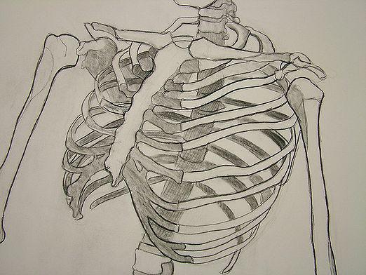
- Первым делом рисуем круг, который станет основой головы нашего будущего скелета. Тонкими штрихами намечаем расположение глазниц и нижней челюсти. Дальше рисуем направляющие линии позвоночника, плеч и костей таза, не забывая соблюдать пропорции. Затем намечаем нижнюю границу грудной клетки, рисуем основу полусогнутых рук и ног, в конце обозначаем контуры кистей и ступней скелета.
- Работаем над формой черепа – рисуем глазницы, провал носа, прорисовываем угловатые скулы, нижнюю челюсть, затем зубы.
- Принимаемся рисовать костяк. Прорисовываем грудину, «прикрепляем» к ней ребра, рисуем ключицы, контуры лопаток, намечаем суставы плечевых костей.
- Следующим этапом нашего урока о том, как нарисовать скелет человека, будет рисование локтевых суставов, костей предплечья и мелких костей кистей рук. Постарайтесь тщательно прорисовать фаланги пальцев.
- Рисуем позвонки, кости таза, прорисовываем тазобедренные суставы.
- На этом наш урок как нарисовать скелета поэтапно плавно подходит к концу. Осталось только нарисовать коленные суставы, берцовые кости, плюсны и кости пальцев стопы. Внимательно рассматриваем свой рисунок, если все в нем устраивает, аккуратно ластиком удаляем все вспомогательные линии, и четко прорисовываем контуры скелета.
- Работа практически завершена. Можно оставить скелета в графическом, черно-белом изображении, а можно и раскрасить его гуашью или акварельными красками, добавив для вящего эффекта соответствующий мрачный фон, например такой, как на нашем рисунке.

4. ДОМАШНЯЯ КОНТРОЛЬНАЯ РАБОТА

Выполненная контрольная работа должна содержать:
- Титульный лист (Приложение А)
- Письменный ответ на контрольные вопросы
- Графическую часть – Рисунок строения скелета человека, скелета верхних и нижних конечностей и скелета свободных верхних и нижних конечностей на формате А4 (10 шт.).

Задание:
Выполните линейно-конструктивное построение рисунка и тональное решение скелета человека (вид спереди, вид сзади), скелет верхних и нижних конечностей и скелет свободных верхних и нижних конечностей по аналогии, соблюдая все пропорции и учитывая вышеизложенную последовательность.
Решение:
Чертежная бумага формата А4 (10 шт.), простой карандаш.

- КОНТРОЛЬНЫЕ ВОПРОСЫ

- Что такое скелет?
- Сколько отделов в скелете человека?
- Какие отделы скелета человека вы знаете?
- Из каких отделов состоит позвоночный столб?
- Характеристика неподвижных, полуподвижных и подвижных соединений костей.
- Дайте определение суставу?
- Характеристика головы человека.

СПИСОК ИСТОЧНИКОВ
Основная литература:

- Сокольникова, Н. М. История изобразительного искусства: учебник для студ. высш. учеб. заведений: в 2 т. Т. 1. [Текст] / Н. М. Сокольникова.- М.: Академия, 2007.- 304 c.
- Сокольникова, Н. М. История изобразительного искусства: учебник для студ. высш. учеб. заведений: в 2 т. Т. 2. [Текст] / Н. М. Сокольникова.- М.: Академия, 2007.- 208 c.
- Кирьянова, Н. В. История мировой литературы и искусства: учеб. пособие / Н.В. Кирьянова [Текст] / Н. В. Кирьянова.- М.: Флинта: Наука, 2007.- 472 c.
- Гайворонский, И. В. Анатомия и физиология человека: учебник для студ. сред. проф. учеб. заведений [Текст] / И. В. Гайворонский.- М.: Академия, 2006.- 496 с.
- Ли, Н. Г. Рисунок. Основы учебного академического рисунка: учебник для студентов вузов / Н. Г. Ли [Текст] / Н. Г. Ли.- М.: Эксмо, 2007.- 480
- Паранюшкин, Р. В. Техника рисунка / Р. В. Паранюшкин [Текст] / Р. В. Паранюшкин.- Ростов н/Д: Феникс, 2006.- 186 c.

Интернет-ресурсы:
- Пластическая анатомия. [Электронный ресурс]. – Режим доступа: http://best-medic.ru/, свободный. – Загл.с экрана.
- Сайт цифровых учебно-методических материалов Центра образования ВГУЭС. [Электронный ресурс]. – Режим доступа: http://abc.vvsu.ru/Books/u_anatomij/default.asp, свободный. – Загл.с экрана.
- Коллекция книг о живописи и искусстве. Для учащихся в художественных учебных заведениях. [Электронный ресурс]. – Режим доступа: http://hudozhnikam.ru/osnovi_risunka/32.html, свободный. – Загл.с экрана.
- Скелет человека - https://ru.wikipedia.org/wiki/%D1%EA%E5%EB%E5%F2_%F7%E5%EB%EE%E2%E5%EA%E0
- Скелет человека. Осевой скелет. – http://school.xvatit.com/index.php?title=Скелет_человека._Осевой_скелет._Полные_уроки
- Скелет человека. - http://www.berl.ru/article/forabit/human/organ/skelet.htm
- Как нарисовать скелет - http://www.funnypainters.com/kak-narisovat-skelet
- Как рисовать скелет человека - http://narisovatcheloveka.ru/kak-risovat-chelovecheskoe-telo/kak-risovat-skelet-cheloveka/
- Как нарисовать скелет человека карандашом поэтапно - http://dayfun.ru/archives/11261
ПРИЛОЖЕНИЕ А
Пример оформления титульного листа отчета

ДЕПАРТАМЕНТ ОБРАЗОВАНИЯ И НАУКИ КЕМЕРОВСКОЙ ОБЛАСТИ (12)
ГБОУ СПО ЮРГИНСКИЙ ТЕХНОЛОГИЧЕСКИЙ КОЛЛЕДЖ (14)
Отделение ДИЗАЙН И ТЕХНОЛОГИИ (12)

СТРОЕНИЕ СКЕЛЕТА ЧЕЛОВЕКА И ЕГО ПЛАСТИКА
(20-22)
Практическая работа № 1 (16)
Дисциплина | ОСНОВЫ ПЛАСТИЧЕСКОЙ АНАТОМИИ
Специальность | 43.02.04 Прикладная эстетика (16)

Выполнил:
Студент группы № ______
__________ __________
(подпись) (ФИО студента)
«___» ___________20__ г.

2014

